Лабораторна робота №2
Талашов Богдан 404-тн

Тема. Проєктування архітектури програмного забезпечення та моделювання даних для Verita Clinic CRM.

Репозиторій проєкту
https://github.com/youensed/TRVD_2026_404-TN_Talashov_Labs.git

Обраний технологічний стек
Шар | Технології | Обґрунтування
Front-end | React 19, TypeScript, Vite, React Router | Підходить для SPA з рольовими кабінетами, дає швидку навігацію та зручну типізацію
Керування станом | TanStack Query, Zustand | Query закриває серверний стан, Zustand — легкий локальний стан сесії
Форми | React Hook Form, Zod | Швидка валідація форм реєстрації, логіну, CRUD-операцій
Back-end | FastAPI, Pydantic v2 | REST API з чіткими схемами DTO, хороша швидкодія та автодокументація
Доступ до БД | SQLAlchemy 2.0 Async, Alembic | Керовані моделі, міграції і зручний async-доступ
База даних | PostgreSQL | Реляційна модель добре підходить для візитів, оплат і медичних записів
Службові сервіси | Redis, Celery, Celery Beat | Redis використовується для сесій і службових ключів, Celery — для фонових задач
Інфраструктура | Docker Compose | Відтворюваний локальний запуск усіх сервісів

C4-модель архітектури

1. Context Diagram
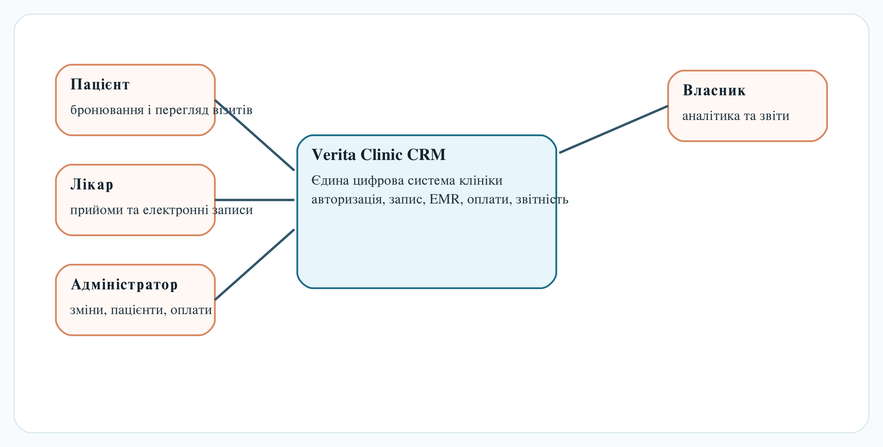

Пояснення. У контексті система взаємодіє з чотирма основними ролями. Саме вони ініціюють бізнес-сценарії, а CRM виступає центральною інформаційною системою клініки.

2. Container Diagram
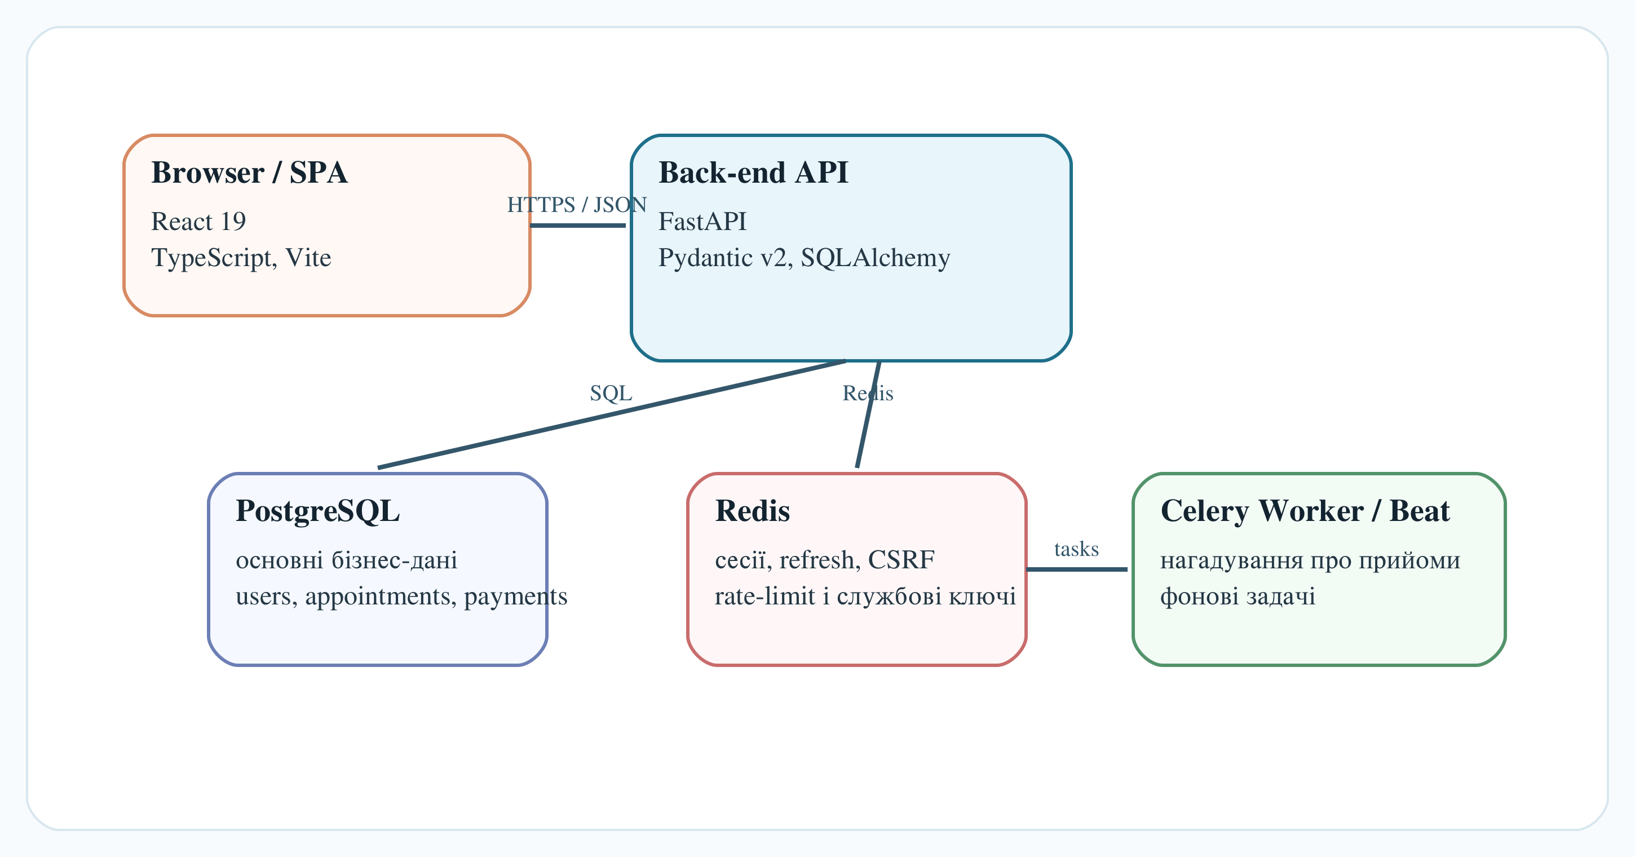

Пояснення.
- React SPA відповідає за UI та роботу з формами.
- FastAPI реалізує бізнес-логіку, DTO та REST API.
- PostgreSQL зберігає основні сутності системи.
- Redis використовується для сесій, CSRF/refresh-пов’язаних службових сценаріїв і фонового обміну.
- Celery Beat / Worker забезпечують нагадування про прийоми.

3. Component Diagram для контейнера Back-end API
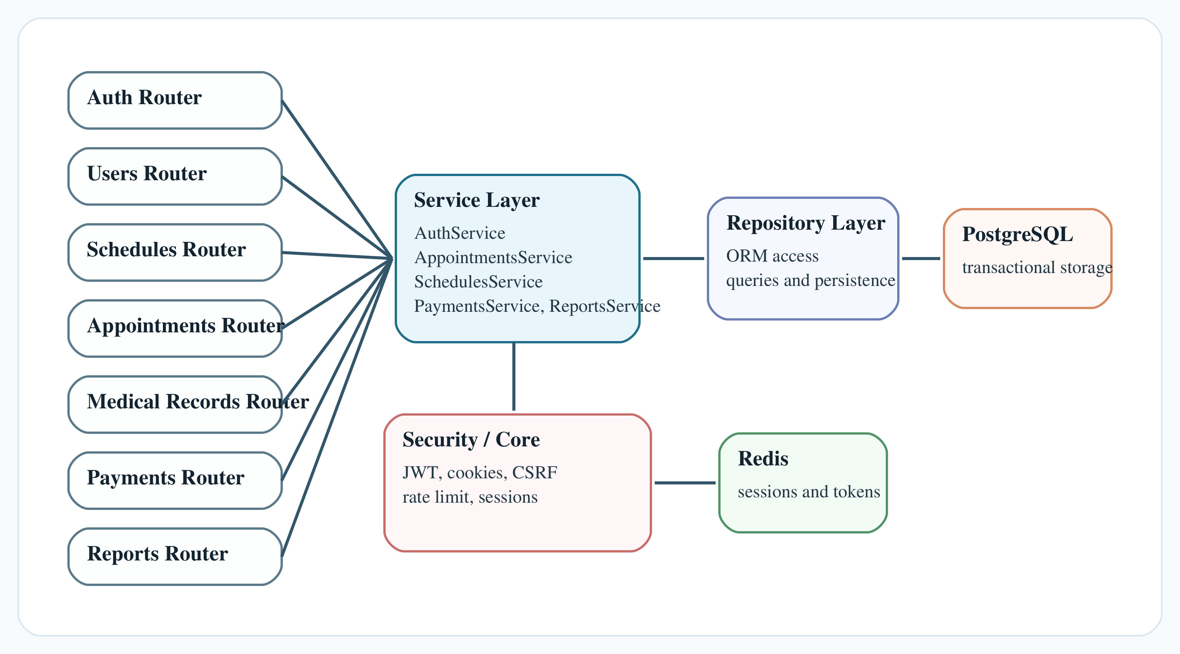

Пояснення.
- Routers приймають HTTP-запити, валідують DTO і повертають відповіді.
- Services містять бізнес-правила.
- Repositories працюють безпосередньо з ORM-моделями.
- Security/Core інкапсулює токени, куки, CSRF і службову взаємодію з Redis.

Проєктування бази даних
Система побудована на реляційній моделі PostgreSQL. Основні сутності виділені окремо та нормалізовані.

Основні сутності
Сутність | Призначення | Ключові поля
users | Базовий профіль користувача | id, email, password_hash, role, first_name, last_name, phone, is_verified
doctor_profiles | Профіль лікаря | id, user_id, specialty, cabinet_number, bio
schedule_shifts | Робочі зміни лікарів | id, doctor_id, start_time, end_time, slot_minutes, is_active
appointments | Записи на прийом | id, patient_id, doctor_id, start_time, end_time, status
medical_records | Електронні медичні записи | id, appointment_id, patient_id, doctor_id, complaints, diagnosis, treatment_plan
payments | Оплати за візити | id, appointment_id, patient_id, amount, currency, status, method

ER-діаграма
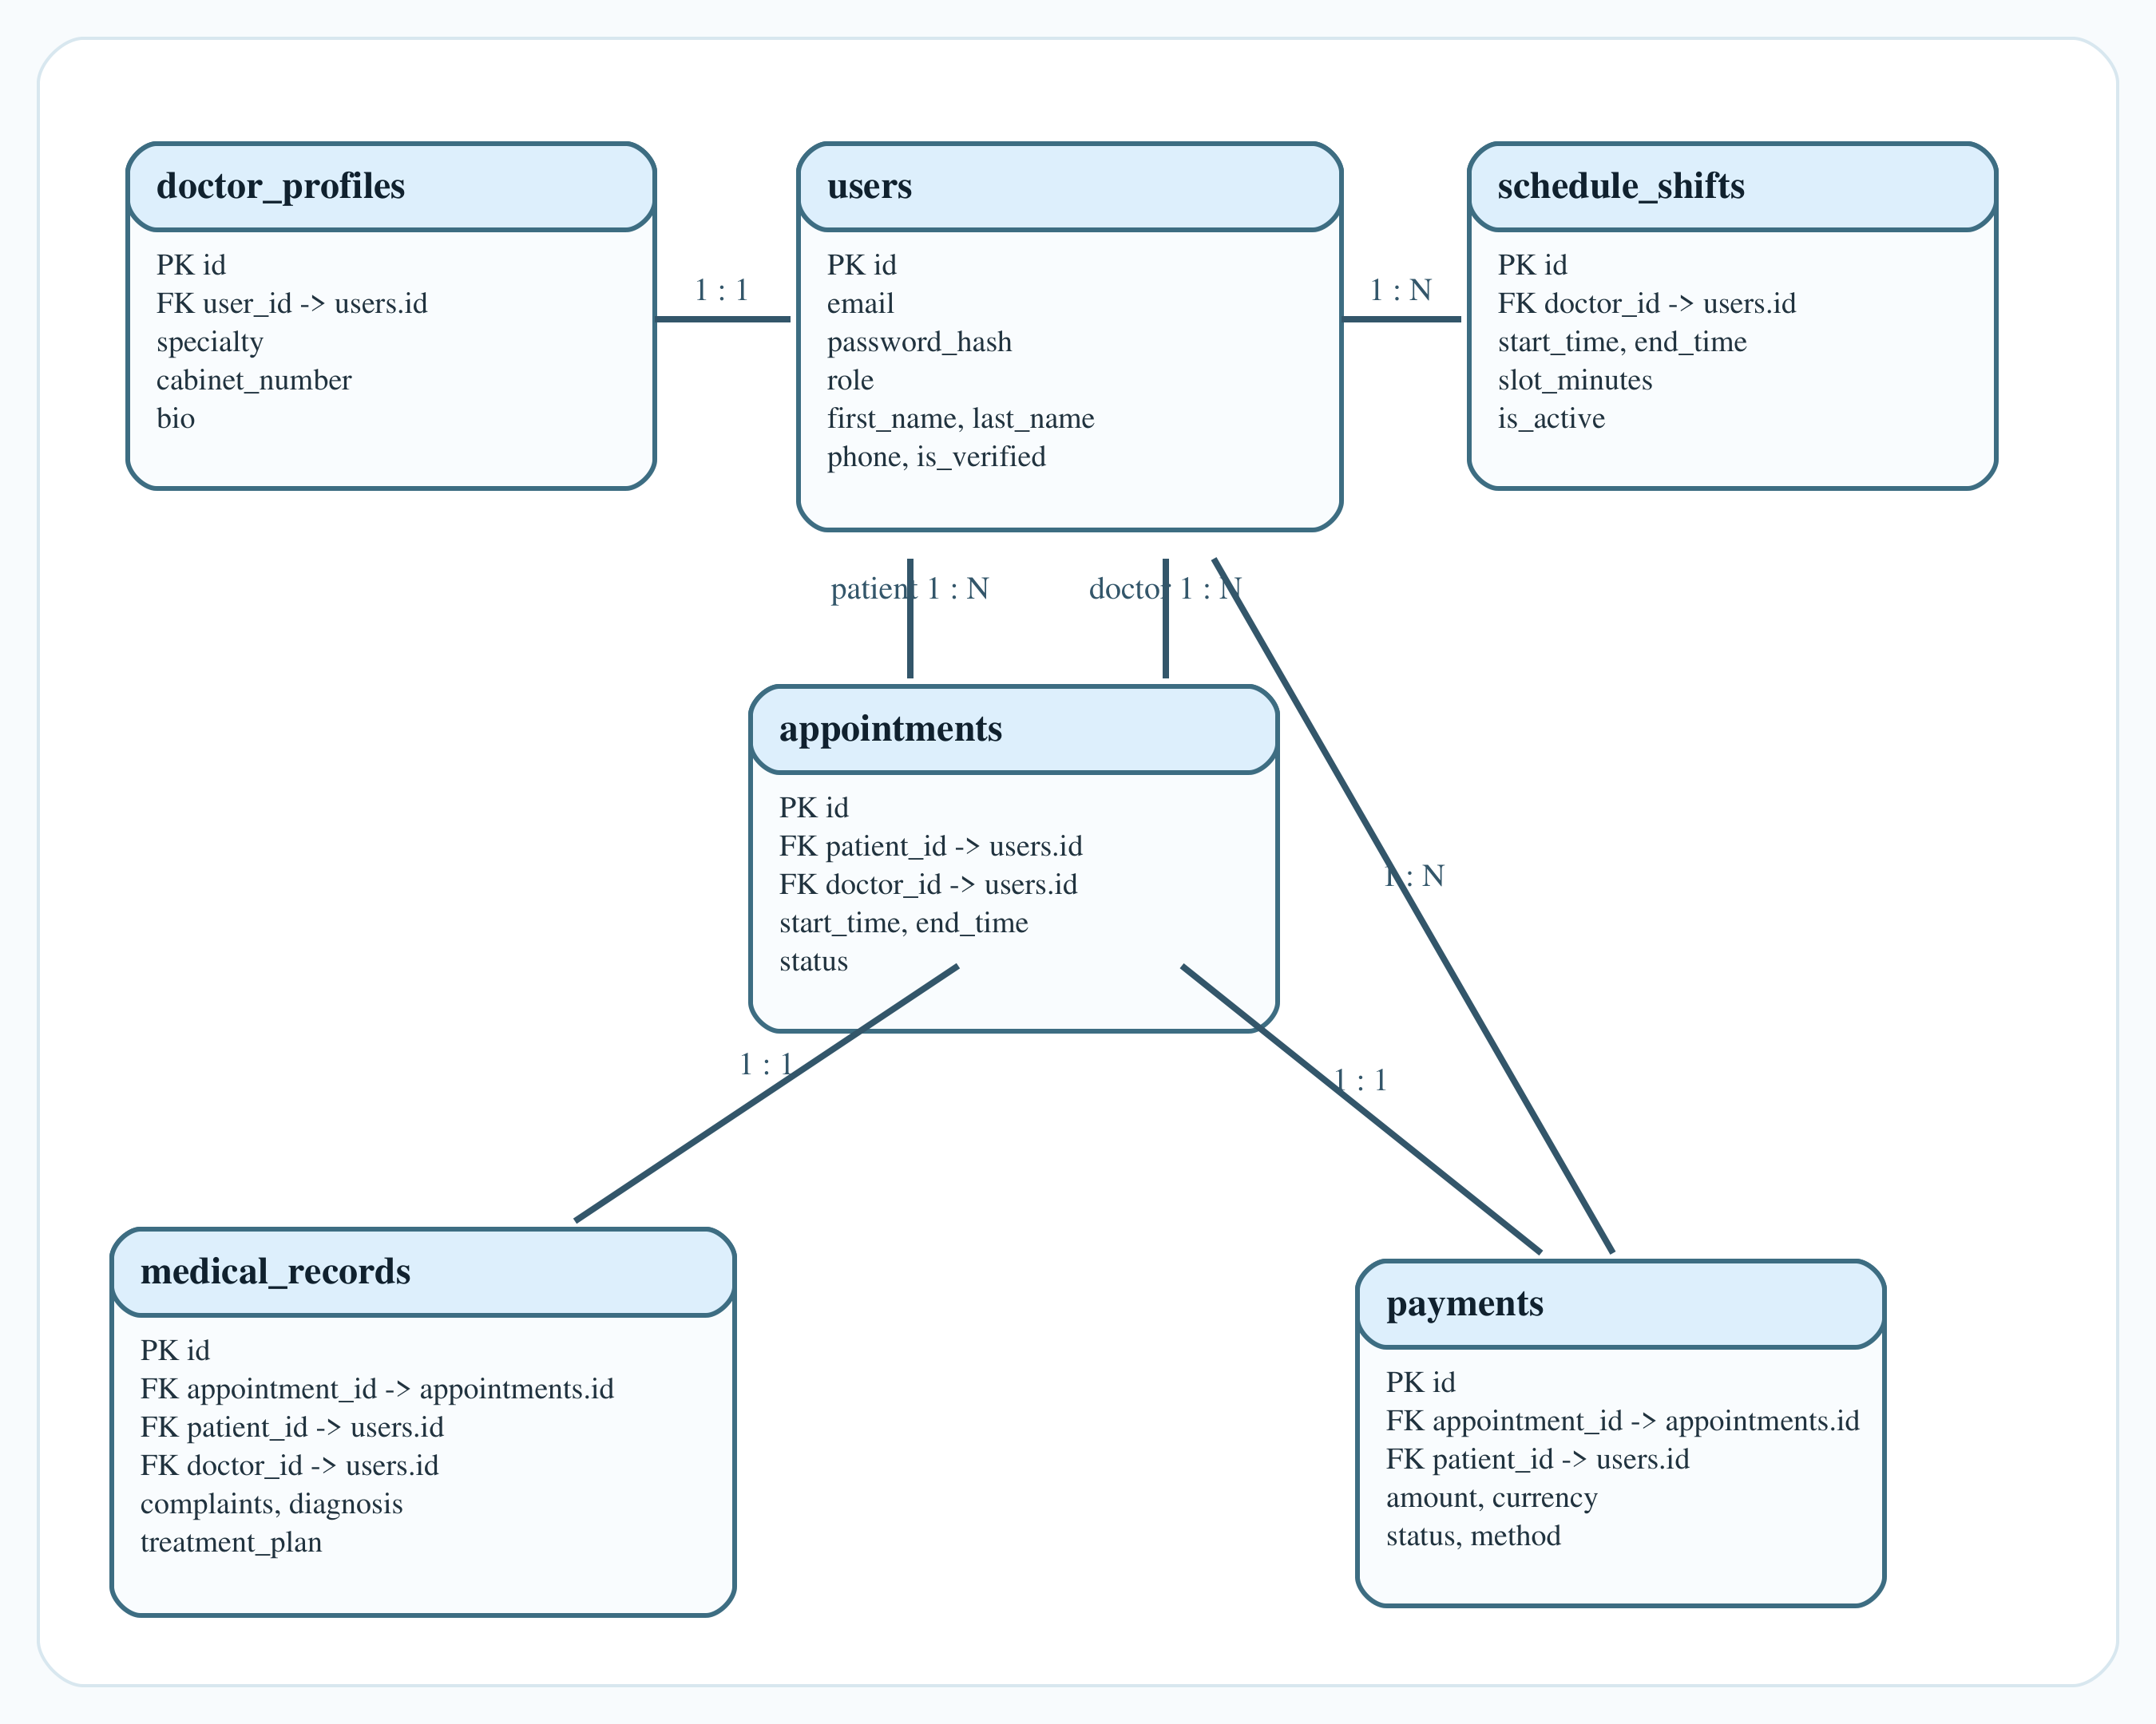

ER-представлення в текстовому вигляді
Зв’язок | Тип
users -> doctor_profiles | 1:1
users -> schedule_shifts | 1:N
users -> appointments як пацієнт | 1:N
users -> appointments як лікар | 1:N
appointments -> medical_records | 1:1
appointments -> payments | 1:1

Нормалізація
- Дані користувача винесені в окрему сутність users.
- Лікарський профіль виділений окремо, щоб не дублювати спеціалізацію для всіх ролей.
- Оплата відокремлена від запису на прийом, бо є окремою бізнес-подією.
- Медичний запис відокремлений від таблиці візитів, оскільки створюється після завершення прийому та має окремий життєвий цикл.

Відповіді на контрольні запитання
- Що таке модель C4 і для чого потрібен кожен з її рівнів?
C4 — це підхід до опису архітектури від загального до конкретного. Context показує систему в оточенні користувачів і зовнішніх акторів, Container — основні технічні блоки та їхню взаємодію, а Component деталізує внутрішню будову одного вибраного контейнера, наприклад Back-end API.
- У чому різниця між SQL та NoSQL базами даних? Коли варто обирати кожну?
SQL-бази мають жорстку схему, підтримують транзакції та добре працюють зі зв’язками між сутностями, тому підходять для систем на кшталт CRM клініки. NoSQL-бази зручні тоді, коли структура даних часто змінюється, потрібна горизонтальна масштабованість або основні дані представлені як документи, ключ-значення чи події.
- Що таке теорема CAP і як вона впливає на вибір БД?
CAP говорить, що в умовах мережевого розділення неможливо одночасно гарантувати абсолютну Consistency, Availability і Partition tolerance. На практиці це означає, що архітектор має визначити, що важливіше для домену: для медичної CRM критичні цілісність і узгодженість даних, тому реляційна СКБД тут є виправданим вибором.
- Які переваги та недоліки мікросервісної архітектури порівняно з монолітною?
Мікросервіси дають незалежне масштабування, ізоляцію доменів і окремі цикли релізу, але суттєво ускладнюють інфраструктуру, моніторинг і інтеграції. Монолітна архітектура простіша для старту, швидша у розробці та добре підходить для MVP; саме тому для Verita Clinic CRM на поточному етапі більш логічним є модульний моноліт у контейнерному оточенні.

Висновок

Для Verita Clinic CRM обрано стек, який добре підходить для корпоративної вебсистеми з рольовим доступом, REST API та чіткою реляційною моделлю. Побудована архітектура дозволяє розділити UI, бізнес-логіку, доступ до даних і фонові процеси, а схема БД напряму відповідає основним сценаріям клініки.

